证书编号：91500119MAE1WAJY4T040U
单位名称: 重庆环保投资集团有限公司渝南环境治理分公司江南街道污水处理厂
注册地址: 重庆市南川区东城街道北环路14号
法定代表人: 李旭东
生产经营场所地址: 长寿区江南街道龙山社区江南中路
行业类别: 污水处理及其再生利用 |  | 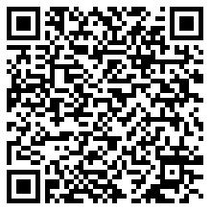
统一社会信用代码：91500119MAE1WAJY4T
有效期限：自2024年12月19日至2029年12月18日止
发证机关： | （盖章）重庆市长寿区生态环境局
发证日期： | 2024年12月19日
中华人民共和国生态环境部监制 重庆市长寿区生态环境局印制

